Activité 2:

Administration du système invité

Question 1: Création d'un nouvel utilisateur

- La commande [sudo adduser invite] permet d’ajouter un nouvel utilisateur que l’on appelle “invite”. Nous serons ensuite invités à choisir un mot de passe.

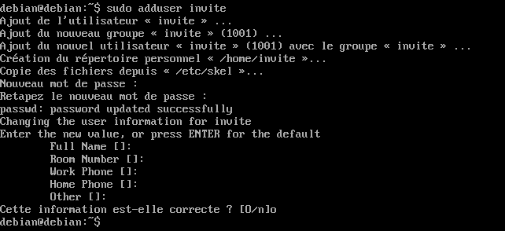

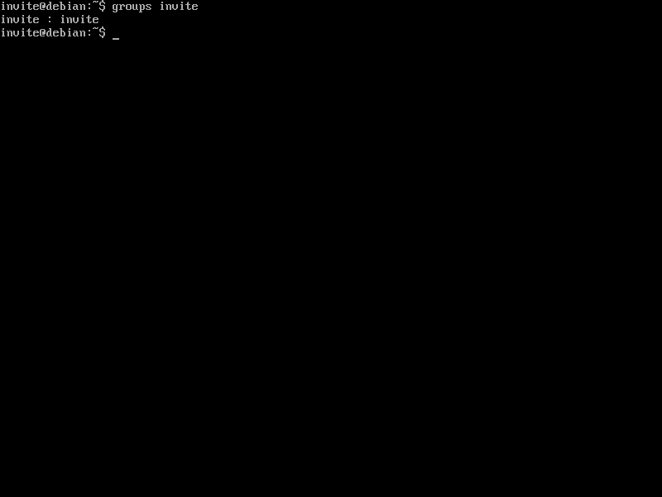
- L’utilisateur “invite” ne possède pas de privilèges d’après la commande [groups invite]. Pour exécuter des opérations de maintenance, il faut exécuter la commande [su invite] pour se retrouver dans la console de “invite”.
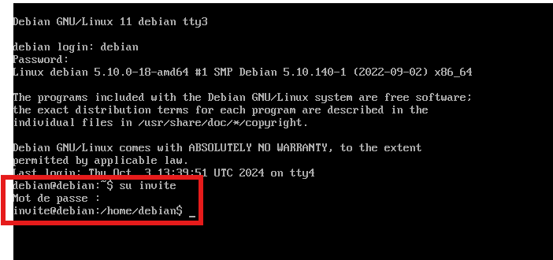

- Pour réaliser des opérations de maintenance sur invite, on va utiliser la commande [su -debian] (ces opérations sont effectuées sur le compte Debian)
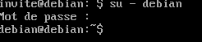

- Sur cette nouvelle console, nous lançons la commande [sudo apt-get update]
(Sur la console “invite”)

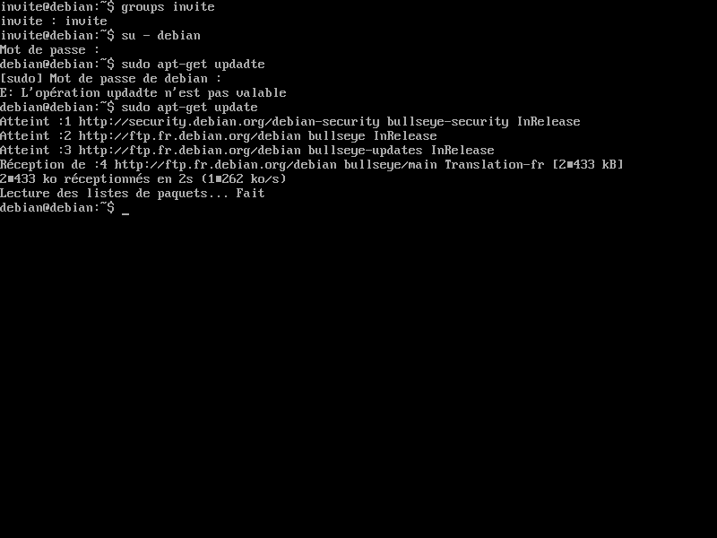

Question 2: Installation de paquets

A) Installer l'utilitaire lshw (list hardware):

- Pour installer l'utilitaire lshw, il faut exécuter la commande [sudo apt install lshw].
Voici le résultat de la commande [sudo lshw] (sudo lshw > lshw.txt)
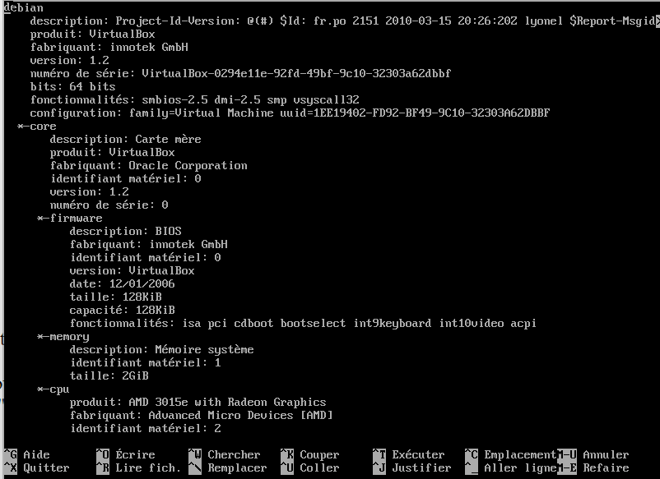

Cette commande affiche les informations sur le matériel. Par exemple, le CPU (processeur), disque dur, réseau, etc…

- Pour obtenir des informations sur le matériel avec la commande “lshw”, il faut faire:
[sudo lshw -C [cpu/disk/network/etc…], par exemple:

[sudo lshw -C cpu]
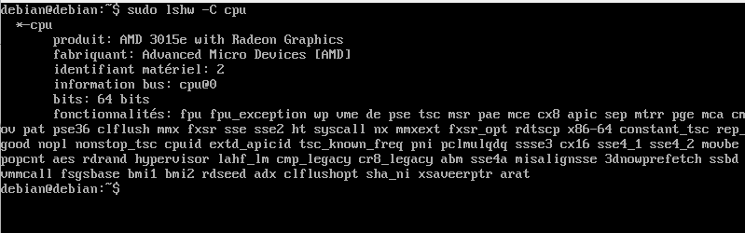

[sudo lshw -C memory]
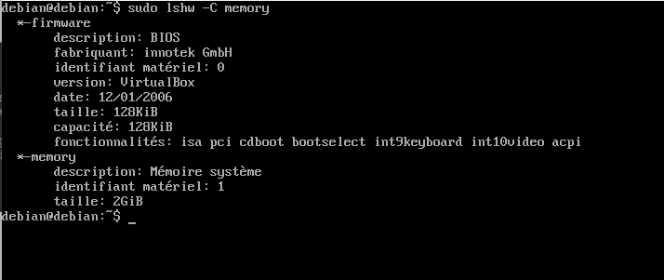

[sudo lshw -C disk]
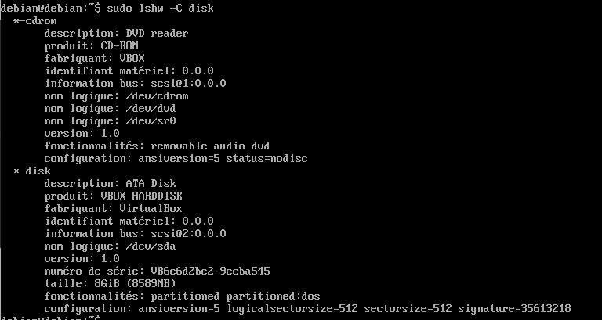

[sudo lshw -C network]
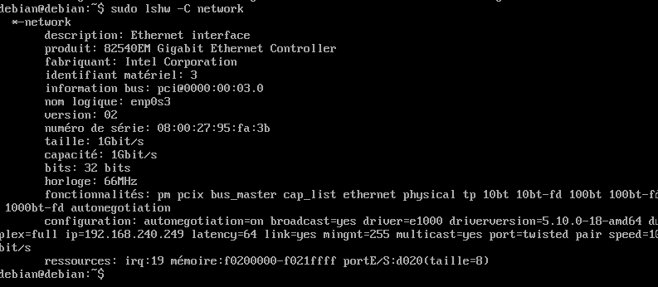

- Le nom logique du disque est /dev/sda
Le volume 0 est la partition primaire et le volume 1 est la partition étendue.

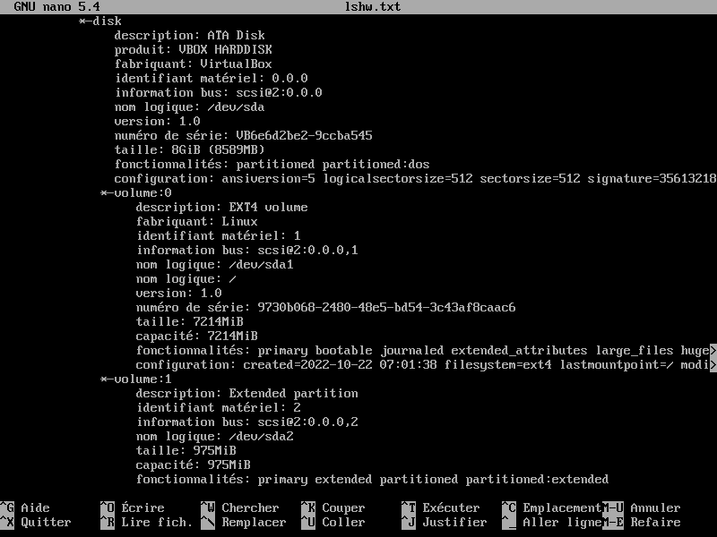

Ci-dessus, les disques et partitions sont listés de manière plus détaillée.

- Donner les différents éléments des partitions.

Les types de système de fichier :- ext4 pour sda1
- swap pour sda5
Noms logiques : /dev/sda1
/dev/sda2
/dev/sda5

Les capacités : 7214 Mb = 7,2 Gb pour sda1
975 Mb pour sda2
975 Mb pour sda5

Capacités entourées en rouge sur la capture d’écran du dessus

- Vérification des informations sur le disque par : [sudo fdisk -l]

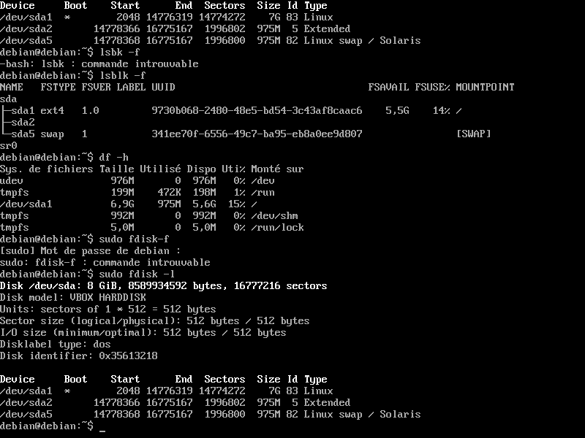

- La partition swap est une extension à la mémoire vive (de la RAM) en utilisant de l'espace disque lorsque la RAM physique est insuffisante en stockant des parties du système dans cette partition

- La partie bootable est signalé par une * .
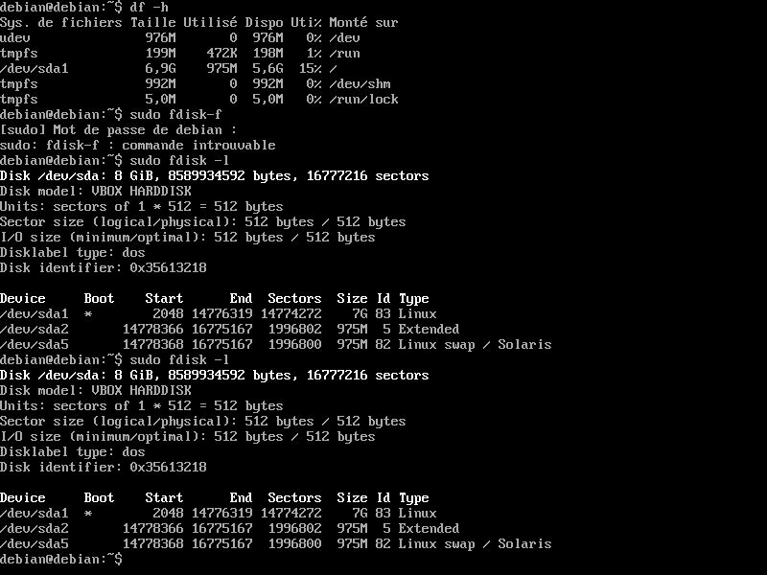
Le numéro d’identification de la partition bootable est 83 (colonne ID).

- On vérifie la concordance de ses informations avec: [sudo blkid] puis [cat /etc/fstab]
les UUID sont les mêmes pour les 2 commandes.
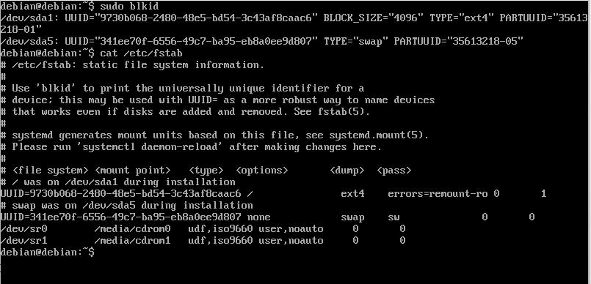

B) Installer la commande ssh pour les connexions sécurisées distantes.

- Il faut d’abord installer le ssh avec la commande [sudo apt install ssh]

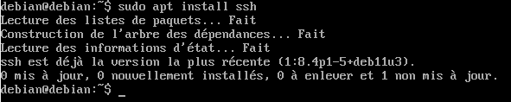

- On modifie le fichier “/etc/hosts” avec la commande [sudo nano /etc/hosts]

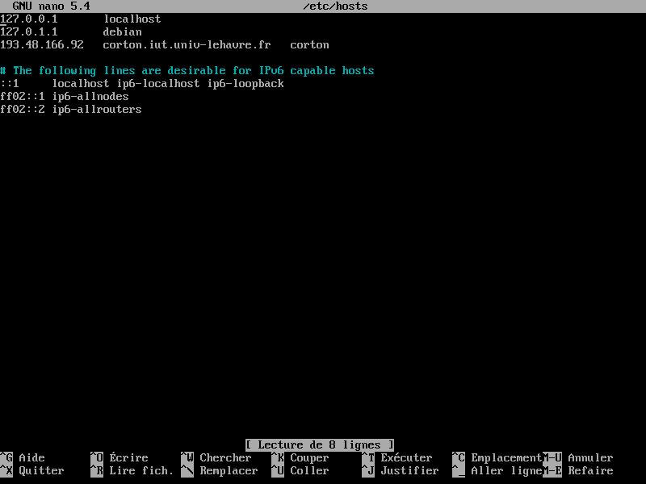
ensuite on fait la commande [ssh nomUtilisateur@corton -p 4660]

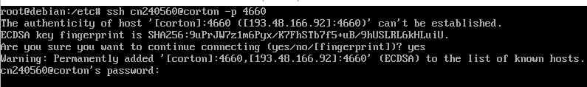

C) Installer l'environnement de bureau léger xfce4, ouverture d'une session graphique

- la commande [df] nous donne des informations sur les partitions

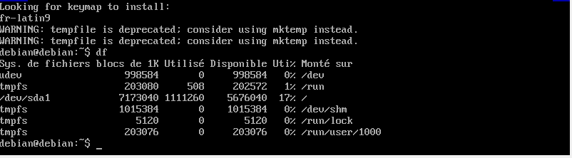

On remarque que la taille utilisée de la partition sda1 est d’environ 1Gb
(ligne /dev/sda1)

Effectuer la mise à jour du système :
On utilise la commande [sudo apt update] puis [sudo apt upgrade]
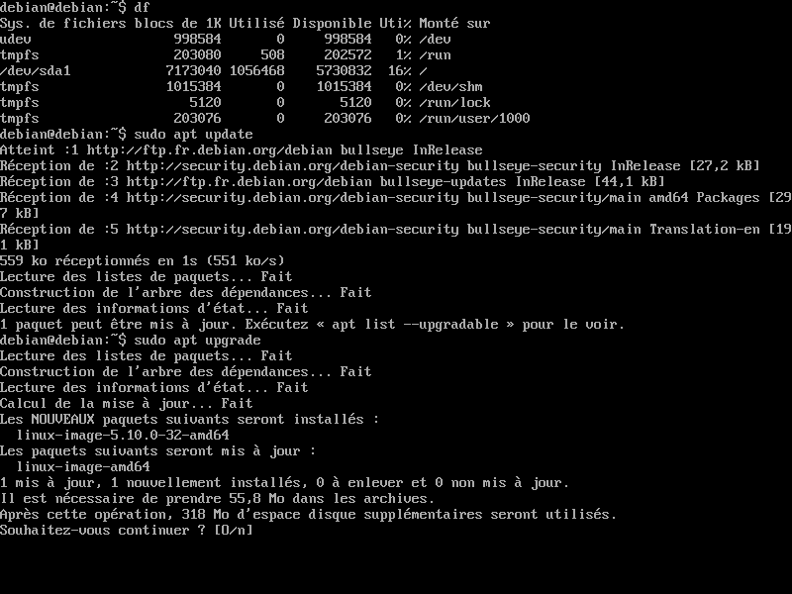

- Pour installer “xfce4” on utilise la commande [sudo apt install xfce4]

Image de l’installation de xfce4

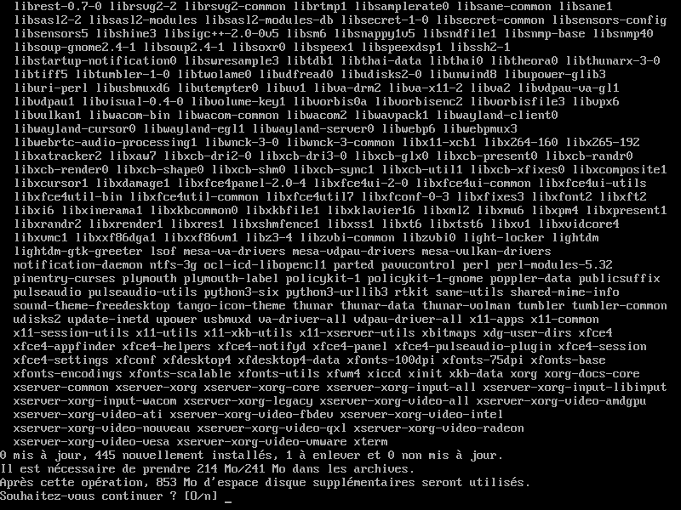
:

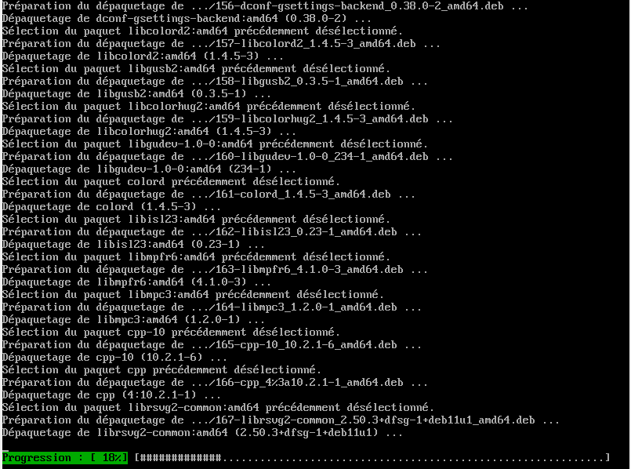

Choix de la langue du clavier:
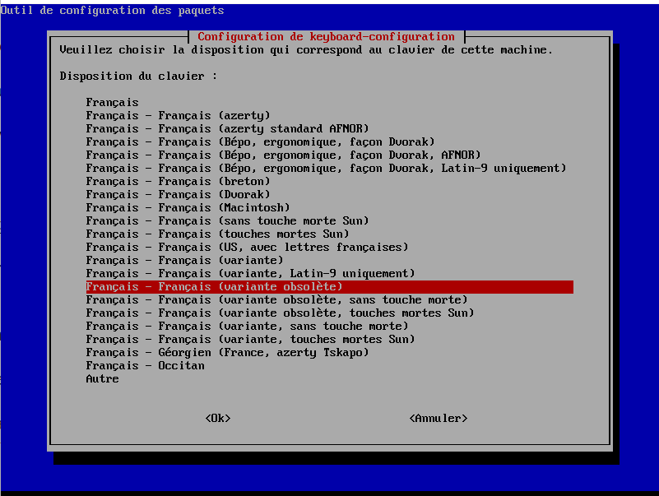

Après cette installation nous faisons [man reboot]
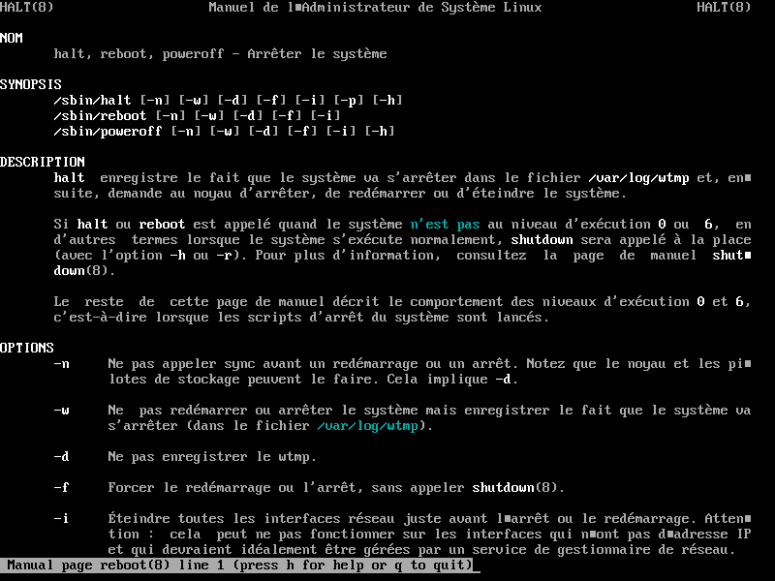

Après avoir consulter le manuel, nous faisons la commande [sudo reboot]

Se connecter avec l’interface graphique:
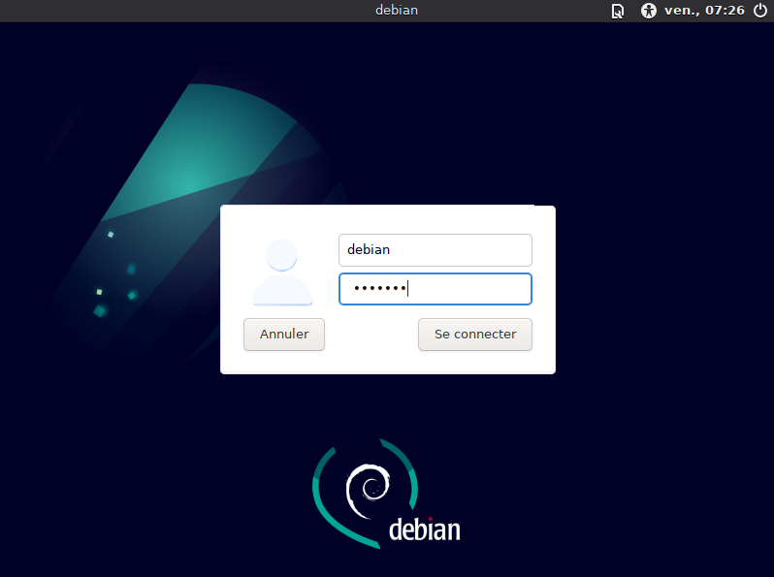

Nous arrivons ensuite à l'accueil :
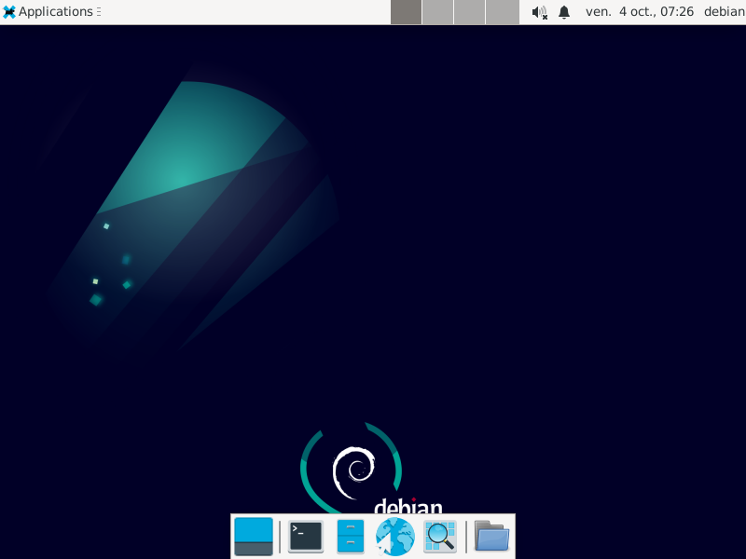

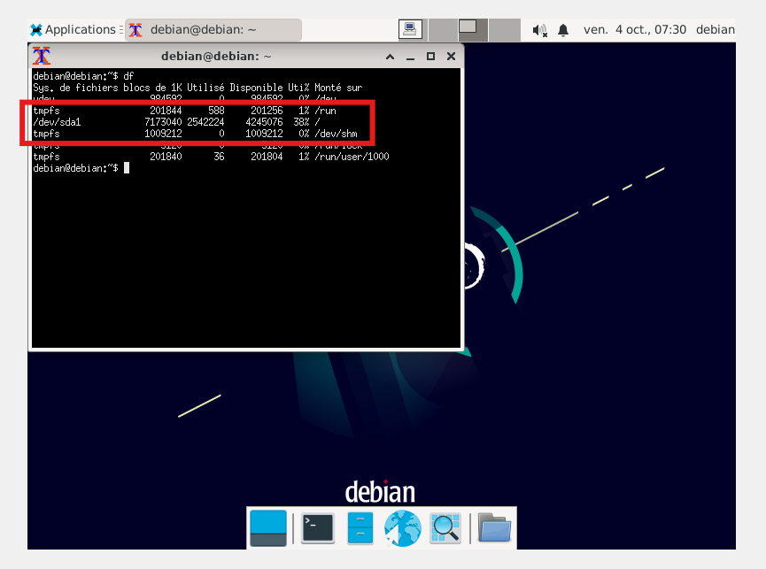
La taille de dev/sda1, maintenant, est d’environ 2,5 GB (1,5 Gb de plus avec l’interface graphique).

E) Installer le terminal xfce4

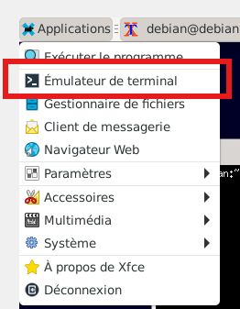
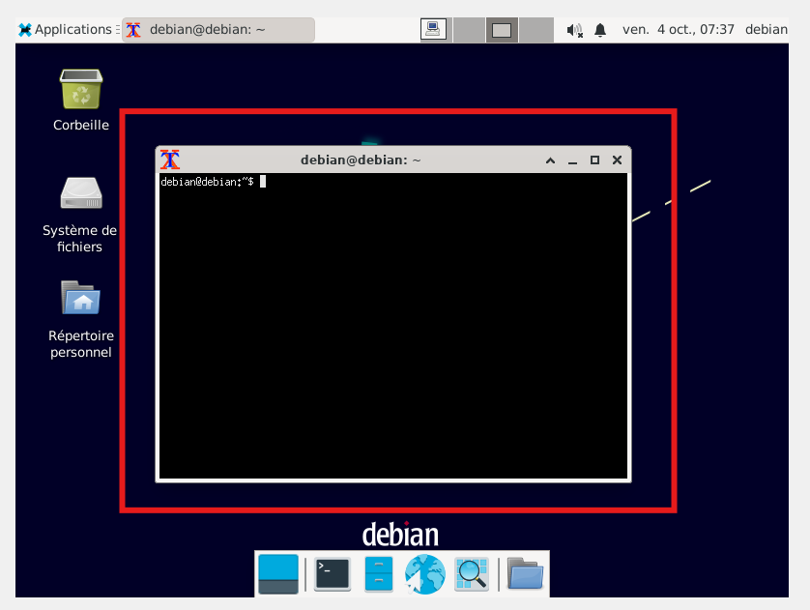
Ouvrir la console:

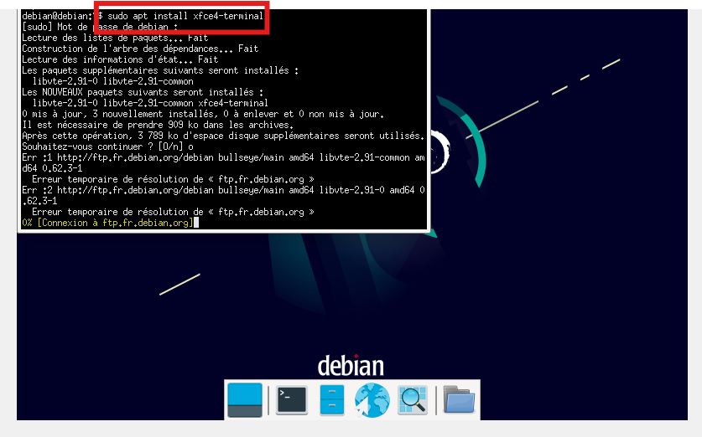
Exécuter la commande: [sudo apt install xfce4-terminal]

La différence est flagrante: (C’est un terminal fxce4)
